Отчет по лабораторной работе №7
Основы информационной безопасности
Кузьмин Егор, НКАбд-01-23
Содержание

1 Цель работы
Освоить на практике применение режима однократного гаммирования

2 Задание
Нужно подобрать ключ, чтобы получить сообщение «С Новым Годом, друзья!». Требуется разработать приложение, позволяющее шифровать и дешифровать данные в режиме однократного гаммирования. Приложение должно: 1. Определить вид шифротекста при известном ключе и известном открытом тексте. 2. Определить ключ, с помощью которого шифротекст может быть преобразован в некоторый фрагмент текста, представляющий собой один из возможных вариантов прочтения открытого текста

3 Теоретическое введение
Предложенная Г. С. Вернамом так называемая «схема однократного использования (гаммирования)» является простой, но надёжной схемой шифрования данных. [course?]
Гаммирование представляет собой наложение (снятие) на открытые (зашифрованные) данные последовательности элементов других данных, полученной с помощью некоторого криптографического алгоритма, для получения зашифрованных (открытых) данных. Иными словами, наложение гаммы — это сложение её элементов с элементами открытого (закрытого) текста по некоторому фиксированному модулю, значение которого представляет собой известную часть алгоритма шифрования.
В соответствии с теорией криптоанализа, если в методе шифрования используется однократная вероятностная гамма (однократное гаммирование) той же длины, что и подлежащий сокрытию текст, то текст нельзя раскрыть. Даже при раскрытии части последовательности гаммы нельзя получить информацию о всём скрываемом тексте.
Наложение гаммы по сути представляет собой выполнение операции сложения по модулю 2 (XOR) (обозначаемая знаком ⊕) между элементами гаммы и элементами подлежащего сокрытию текста. Напомним, как работает операция XOR над битами: 0 ⊕ 0 = 0, 0 ⊕ 1 = 1, 1 ⊕ 0 = 1, 1 ⊕ 1 = 0.
Такой метод шифрования является симметричным, так как двойное прибавление одной и той же величины по модулю 2 восстанавливает исходное значение, а шифрование и расшифрование выполняется одной и той же про- граммой.
Если известны ключ и открытый текст, то задача нахождения шифротекста заключается в применении к каждому символу открытого текста следующего правила:
Ci = Pi ⊕ Ki, (7.1)
где Ci — i-й символ получившегося зашифрованного послания, Pi — i-й символ открытого текста, Ki — i-й символ ключа, i = 1, m. Размерности открытого текста и ключа должны совпадать, и полученный шифротекст будет такой же длины.
Если известны шифротекст и открытый текст, то задача нахождения ключа решается также в соответствии с (7.1), а именно, обе части равенства необходимо сложить по модулю 2 с Pi:
Ci ⊕ Pi = Pi ⊕ Ki ⊕ Pi = Ki,
Ki = Ci ⊕ Pi.
Открытый текст имеет символьный вид, а ключ — шестнадцатеричное представление. Ключ также можно представить в символьном виде, воспользовавшись таблицей ASCII-кодов.
К. Шеннон доказал абсолютную стойкость шифра в случае, когда однократно используемый ключ, длиной, равной длине исходного сообщения, является фрагментом истинно случайной двоичной последовательности с равномерным законом распределения. Криптоалгоритм не даёт никакой информации об открытом тексте: при известном зашифрованном сообщении C все различные ключевые последовательности K возможны и равновероятны, а значит, возможны и любые сообщения P.
Необходимые и достаточные условия абсолютной стойкости шифра:
- полная случайность ключа;
- равенство длин ключа и открытого текста;
- однократное использование ключа.
Рассмотрим пример.
Ключ Центра:
05 0C 17 7F 0E 4E 37 D2 94 10 09 2E 22 57 FF C8 0B B2 70 54
Сообщение Центра:
Штирлиц – Вы Герой!!
D8 F2 E8 F0 EB E8 F6 20 2D 20 C2 FB 20 C3 E5 F0 EE E9 21 21
Зашифрованный текст, находящийся у Мюллера:
DD FE FF 8F E5 A6 C1 F2 B9 30 CB D5 02 94 1A 38 E5 5B 51 75
Дешифровальщики попробовали ключ:
05 0C 17 7F 0E 4E 37 D2 94 10 09 2E 22 55 F4 D3 07 BB BC 54
и получили текст:
D8 F2 E8 F0 EB E8 F6 20 2D 20 C2 FB 20 C1 EE EB E2 E0 ED 21
Штирлиц - Вы Болван!
Другие ключи дадут лишь новые фразы, пословицы, стихотворные строфы, словом, всевозможные тексты заданной длины.

4 Выполнение лабораторной работы
Я выполнил лабораторную работа на языке программирования Python, листинг программы и результаты выполнения приведены в отчете.
Требуется разработать программу, позволяющее шифровать и дешифровать данные в режиме однократного гаммирования. Начнем с создания функции для генерации случайного ключа (рис. 1).
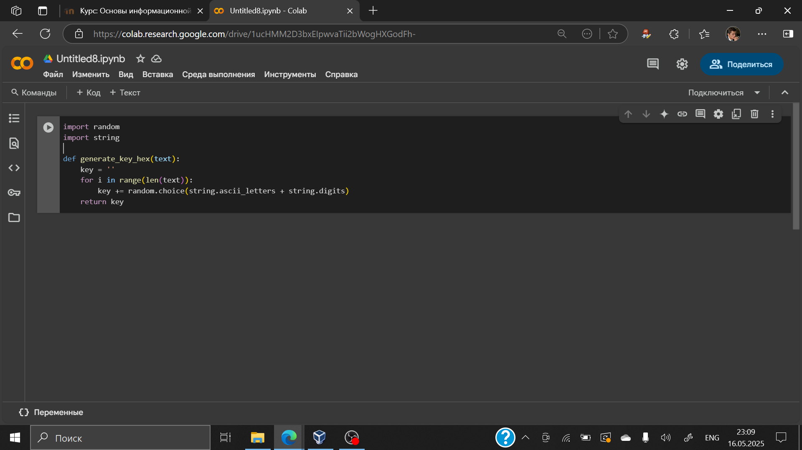
Рис. 1: Функция генерации ключа
Необходимо определить вид шифротекста при известном ключе и известном открытом тексте. Так как операция исключающего или отменяет сама себя, делаю одну функцю и для шифрования и для дешифрования текста (рис. 2).
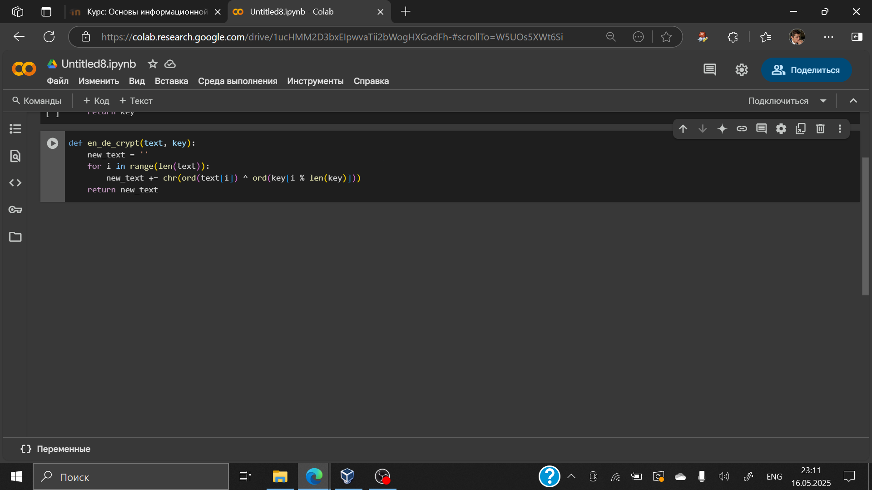
Рис. 2: Функция для шифрования текста
Нужно определить ключ, с помощью которого шифротекст может быть преобразован в некоторый фрагмент текста, представляющий собой один из возможных вариантов прочтения открытого текста. Для этого создаю функцию для нахождения возможных ключей для фрагмента текста (рис. 3).
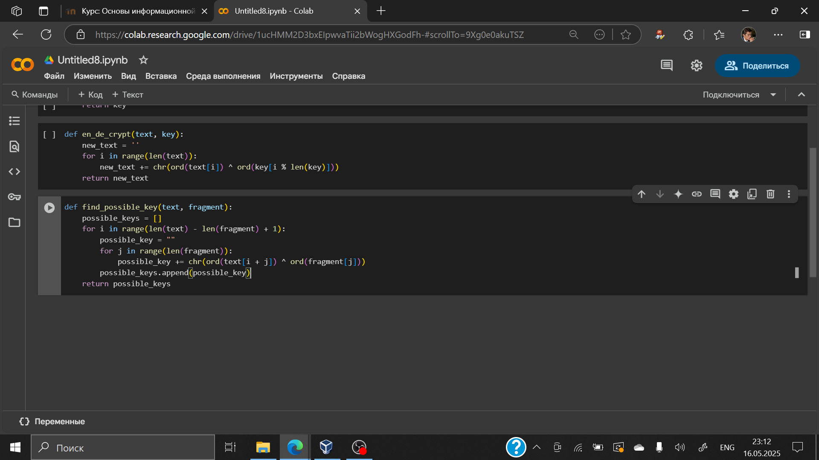
Рис. 3: Подбор возможных ключей для фрагмента
Проверка работы всех функций. Шифрование и дешифрование происходит верно, как и нахождение ключей, с помощью которых можно расшифровать верно только кусок текста (рис. 4).
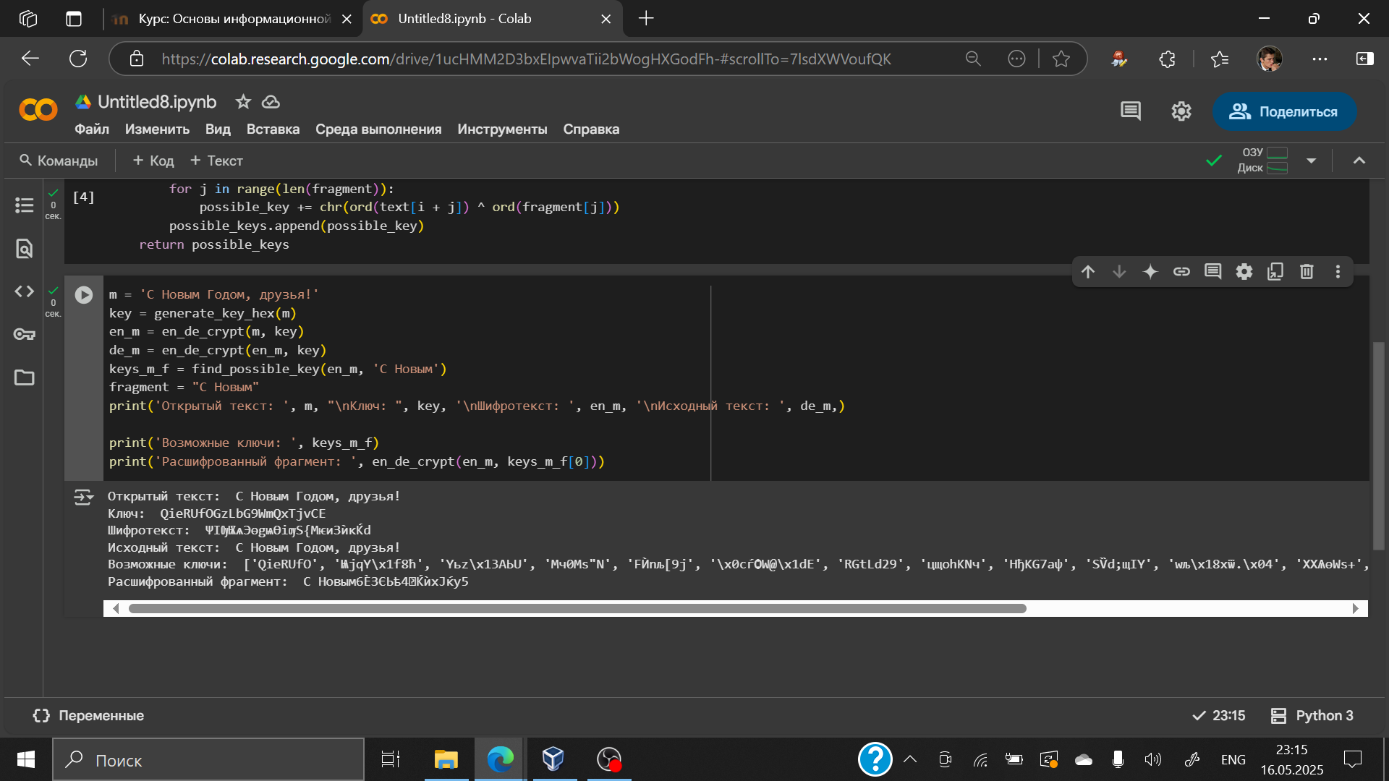
Рис. 4: Результат работы программы
Листинг программы 1:
import random
import string
def generate_key_hex(text):
key = ''
for i in range(len(text)):
key += random.choice(string.ascii_letters + string.digits) #генерация цифры для каждого символа в тексте
return key
#для шифрования и дешифрования
def en_de_crypt(text, key):
new_text = ''
for i in range(len(text)): #проход по каждому символу в тексте
new_text += chr(ord(text[i]) ^ ord(key[i % len(key)]))
return new_text
def find_possible_key(text, fragment):
possible_keys = []
for i in range(len(text) - len(fragment) + 1):
possible_key = ""
for j in range(len(fragment)):
possible_key += chr(ord(text[i + j]) ^ ord(fragment[j]))
possible_keys.append(possible_key)
return possible_keys
m = 'С Новым Годом, друзья!'
key = generate_key_hex(m)
en_m = en_de_crypt(m, key)
de_m = en_de_crypt(en_m, key)
keys_t_f = find_possible_key(en_m, 'С Новым')
fragment = "С Новым"
print('Открытый текст: ', m, "\nКлюч: ", key, '\nШифротекст: ', en_m, '\nИсходный текст: ', de_m,)
print('Возможные ключи: ', keys_m_f)
print('Расшифрованный фрагмент: ', en_de_crypt(en_m, keys_m_f[0]))

5 Ответы на контрольные вопросы
- Поясните смысл однократного гаммирования. - Однократное гаммирование - это метод шифрования, при котором каждый символ открытого текста гаммируется с соответствующим символом ключа только один раз.
- Перечислите недостатки однократного гаммирования. - Недостатки однократного гаммирования:
- Уязвимость к частотному анализу из-за сохранения частоты символов открытого текста в шифротексте.
- Необходимость использования одноразового ключа, который должен быть длиннее самого открытого текста.
- Нет возможности использовать один ключ для шифрования разных сообщений.
- Перечислите преимущества однократного гаммирования. - Преимущества однократного гаммирования:
- Высокая стойкость при правильном использовании случайного ключа.
- Простота реализации алгоритма.
- Возможность использования случайного ключа.
- Почему длина открытого текста должна совпадать с длиной ключа? - Длина открытого текста должна совпадать с длиной ключа, чтобы каждый символ открытого текста гаммировался с соответствующим символом ключа.
- Какая операция используется в режиме однократного гаммирования, назовите её особенности? - В режиме однократного гаммирования используется операция XOR (исключающее ИЛИ), которая объединяет двоичные значения символов открытого текста и ключа для получения шифротекста. Особенность XOR - если один из битов равен 1, то результат будет 1, иначе 0.
- Как по открытому тексту и ключу получить шифротекст? - Для получения шифротекста по открытому тексту и ключу каждый символ открытого текста гаммируется с соответствующим символом ключа с помощью операции XOR.
- Как по открытому тексту и шифротексту получить ключ? - По открытому тексту и шифротексту невозможно восстановить действительный ключ, так как для этого нужна информация о каждом символе ключа.
- В чем заключаются необходимые и достаточные условия абсолютной стойкости шифра - Необходимые и достаточные условия абсолютной стойкости шифра:
- Ключи должны быть случайными и использоваться только один раз.
- Длина ключа должна быть не менее длины самого открытого текста.
- Ключи должны быть храниться и передаваться безопасным способом.

6 Выводы
В ходе выполнения данной лабораторной работы мной было освоено на практике применение режима однократного гаммирования.

Список литературы

